|  |  |
| --- | --- |
| **TẬP ĐOÀN DẦU KHÍ**  **VIỆT NAM** | **CỘNG HOÀ XÃ HỘI CHỦ NGHĨA VIỆT NAM**  **Độc lập - Tự do - Hạnh phúc** |
| Số: 5798/KH-DKVN | *Hà Nội, ngày 27 tháng 11 năm 2020* |

**KẾ HOẠCH**

**Triển khai, thực hiện chương trình 5S**

**tại Cơ quan Tập đoàn Dầu khí Việt Nam**

Thực hiện quyết định số 6774/QĐ-DKVNngày 27/11/2019 của Hội đồng thành viên Tập đoàn Dầu khí Việt Nam (Tập đoàn)  *Về việc phê duyệt “Đề án tái tạo Văn hóa Petrovietnam”(Đề án) và thành lập Ban chỉ đạo triển khai Đề án*; Tập đoàn xây dựng kế hoạch triển khai, thực hiện chương trình 5S tại Cơ quan Tập đoàn Dầu khí Việt Nam, như sau:

# MỤC ĐÍCH, YÊU CẦU

1. Phát động toàn thể cán bộ, nhân viên tại Cơ quan Tập đoàn cam kết thực hiện chương trình 5S với mục tiêu “5 phút mỗi ngày cùng 5S: Công sở 5 sao”
2. Tạo môi trường làm việc thuận tiện, an toàn, sạch sẽ, khoa học; tiết kiệm thời gian nâng cao năng suất, hiệu quả làm việc.
3. Thực hiện 5S thường xuyên, không đối phó, không hình thức, trở thành thói quen hàng ngày.
4. Lãnh đạo Tập đoàn, lãnh đạo các Ban/Văn phòng nêu cao tính gương mẫu, cam kết trong thực hiện 5S.

# NỘI DUNG, NHIỆM VỤ

* 1. Hướng dẫn thực hành 5S áp dụng đồng nhất tại các ban/văn phòng (luôn cải tiến, cập nhật, hoàn thiện trong quá trình thực hiện). Xây dựng ban kiểu mẫu 5S (Ban Kiểm soát nội bộ, Ban Truyền thông và Văn hóa Doanh nghiệp).
  2. Tổ chức tuyên truyền phổ biến 5S với nhiều hình thức: ấn phẩm tuyên truyền trực quan, intraweb, hệ thống màn hình trong tòa nhà, loa phát thanh, pass wifi…; tổ chức các cuộc thi tìm hiểu 5S.
  3. Sắp xếp, cải tạo vị trí làm việc của các ban/văn phòng khoa học, đổi mới hình ảnh, không gian làm việc, tạo nét riêng biệt của từng ban/văn phòng; tạo dựng cơ sở vật chất, văn phòng phẩm đáp ứng việc triển khai, thực hành 5S đồng bộ, hiệu quả.
  4. Tổ chức đào tạo, tập huấn, có hình thức khen thưởng phù hợp cho các tập thể, cá nhân thực hiện tốt; phê bình các tập thể, cá nhân không thực hiện theo đúng quy định.

Việc triển khai, thực hiện 5S được thực hiện theo từng giai đoạn, trên cơ sở nhiệm vụ chung và tiếp tục hoàn thiện trong quá trình triển khai. Năm 2020 và 2021 tập trung triển khai một số nhiệm vụ cụ thể theo phụ lục 1.

1. **TỔ CHỨC THỰC HIỆN**
2. **Ban TT&VHDN** chủ trì thực hiện nội dung 1, 2; phối hợp với các ban/văn phòng, Tổ triển khai, giám sát thực hiện Cẩm nang Văn hóa Dầu khí (CNVHDK) và các tổ chức đoàn thể Cơ quan Tập đoàn triển khai kế hoạch theo từng giai đoạn, theo dõi, tổng hợp, đánh giá kết quả báo cáo Ban Chỉ đạo triển khai Đề án.
3. **Văn phòng** chủ trì thực hiện nội dung 3, phối hợp thực hiện nội dung 2.
4. **Ban Tổ chức và Quản trị nguồn nhân lực** chủ trì thực hiện nội dung 4.
5. **Công đoàn, Đoàn thanh niên, Hội Cựu Chiến binh Cơ quan Tập đoàn** thường xuyên tuyên truyền CBCNV, đoàn viên, hội viên thực hành 5S, phối hợp triển khai thực hiện các nội dung 2, 4; tham gia tích cực, thực hiện trách nhiệm các nội dung trong quá trình triển khai chương trình 5S.
6. **Tổ triển khai, giám sát thực hiện CNVHDK** thành lập các nhóm kiểm tra, giám sát, đánh giá thực hiện 5S; phối hợp Ban TC&QTNNL đề xuất các hình thức khen thưởng, chế tài theo từng đợt đánh giá.
7. **Các ban/văn phòng** có trách nhiệm tham gia thực hiện đầy đủ, thống nhất các nội dung của chương trình 5S.

|  |  |
| --- | --- |
| ***Nơi nhận:***   * HĐTV Tập đoàn (e-copy để b/cáo); * TGĐ, các PTGĐ (e-copy); * Các Ban/VP Tập đoàn (e-copy); * VP Đảng ủy TĐ, CQ CDDKVN; * CĐ, Hội CCB, ĐTN CQ Tập đoàn;   - Lưu VT, TT&VHDN. | **KT. TỔNG GIÁM ĐỐC**  **PHÓ TỔNG GIÁM ĐỐC**  **Đỗ Chí Thanh** |

PHỤ LỤC 1

**CÁC NHIỆM VỤ TRIỂN KHAI 5S TRONG NĂM 2020 VÀ 2021**

*Kèm theo Kế hoạch số KH-DKVN ngày 27 / 11 /2020*

-----------------------

|  |  |  |  |  |
| --- | --- | --- | --- | --- |
| **TT** | **Nội dung** | **Thời gian** | **Ban/ bộ phận phụ trách** | **Ban/bộ phận phối hợp/ tham gia** |
| **NĂM 2020** | | | | |
|  | Phát động toàn thể đoàn viên Công đoàn Cơ quan “tự nguyện thực hành 5S” | 10/11/2020 | Công đoàn cơ quan Tập đoàn | Các Ban/Văn phòng |
|  | Ban hành kế hoạch, hướng dẫn thực hành 5S. Phát động và ký cam kết thực hiện của các ban/văn phòng | 27/11/2020 | Ban TT&VHDN |
|  | Tổ chức tuyên truyền 5S trên Intraweb, tại màn hình sảnh tầng 1 và các ban/văn phòng, loa phát thanh, đổi pass wifi theo chủ đề 5S… | 27/11/2020 | Văn phòng |
|  | Xây dựng Ban kiểu mẫu 5S | Tháng 12 | Ban Kiểm soát nội bộ, TT&VHDN, |
|  | Triển khai giai đoạn 1 thực hành S1 (sàng lọc), S2 (sắp xếp), S3 (sạch sẽ) | Tháng 12 đến tháng 03 | Ban TT&VHDN, tổ triển khai giám sát CNVHDN | Các ban/văn phòng |
| **NĂM 2021** | | | | |
|  | Tổ chức cuộc thi Online “5 phút mỗi ngày cùng 5S” | Tháng 3 | Công đoàn, Đoàn TN Cơ quan | Các ban/văn phòng |
|  | Kiểm tra, đánh giá kết quả, khen thưởng giai đoạn 1 thực hành 3S | Tháng 3 | Ban TT&VHDN,  Ban TC&QTNNL tổ triển khai giám sát CNVHDN |
|  | Triển khai giai đoạn 2 thực hành 3S | Tháng 04 đến tháng 6 |
|  | Kiểm tra, đánh giá kết quả, khen thưởng giai đoạn 2 (từ tháng 04 đến tháng 6/2021) | Tháng 6 |
|  | Triển khai giai đoạn 1 thực hành từ S1 đến S5 | Tháng 7 đến tháng 9 |
|  | Kiểm tra, đánh giá kết quả, khen thưởng giai đoạn 1 thực hành từ S1 đến S5 | Tháng 9 |
|  | Đánh giá kết quả 1 năm triển khai thực hành 5S tại Cơ quan Tập đoàn | Tháng 11 |

PHỤ LỤC 2

**HƯỚNG DẪN TRIỂN KHAI THỰC HÀNH 5S**

*Kèm theo Kế hoạch số KH-DKVN ngày 27/ 11 /2020*

# I. Lưu đồ triển khai thực hiện Chương trình 5S:

|  |  |  |
| --- | --- | --- |
| **Bước** | **Lưu đồ** | **Diễn giải** |
| 1 | **S4: Săn sóc** | Kiểm tra, phân loại và ***loại bỏ những vật dụng không cần thiết***, chỉ giữ lại những vật dụng còn giá trị sử dụng. |
| 2 | Bố trí, sắp đặt mọi thứ đảm bảo các vật dụng cần thiết luôn **“*dễ thấy, dễ lấy, dễ kiểm tra và dễ trả lại*”.** Tạo điều kiện thuận lợi nhất để thực hiện công việc, sẵn sàng để sử dụng; không bị dùng sai, đảm bảo an toàn, thuận tiện và thẩm mỹ. |
| 3 | ***Giữ gìn vệ sinh*** tại nơi làm việc, vệ sinh bảo dưỡng thiết bị để đảm bảo môi trường, mỹ quan và an toàn. |
| 4 | Liên tục duy trì, cải tiến nơi làm việc bằng ***“Sàng lọc, Sắp xếp, Sạch sẽ”***. Đánh giá và tiêu chuẩn hóa các điểm S1, S2, S3 và cả quá trình. |
| 5 | Tạo ***thói quen tự giác*** tuân thủ nghiêm ngặt các quy định của Chương trình 5S |

# 

# II. Giải thích lưu đồ:

# 1. Sàng lọc (S1):

Các bước thực hiện việc Sàng lọc (S1) như sau:

Sắp xếp gần chỗ làm việc

Xác định số lượng cần đủ dùng

Thường xuyên sử dụng

Đặt xa chỗ làm việc

Xác định số lượng cần đủ dùng

Sử dụng trong vòng từ 3 - 6 tháng

Vật dụng cần thiết

Lưu tại kho, tủ chứa vật dụng sẽ sử dụng

Xác định số lượng cần đủ dùng

Sử dụng trong vòng từ 6 tháng trở lên

Lưu tại kho, tủ chứa vật dụng chờ xem xét

Chưa quyết định cần thiết hay không

Loại bỏ ngay khỏi khu vực làm việc

Không cần thiết

* Tất cả các vật dụng được xác định và phân loại bằng cách xem xét có cần dùng hoặc cần số lượng bao nhiêu là đủ.
* Đối với hồ sơ, tài liệu, việc bảo quản, kiểm soát cụ thể theo Quy chế công tác lưu trữ của Tập đoàn Dầu khí Việt Nam tại Quyết định số 2474/QĐ-DKVN ngày 28/5/2020.
* Các vật dụng được xác định là không cần thiết cần được loại bỏ như:
* Hồ sơ, tài liệu hết hiệu lực, hết hạn bảo quản hoặc chỉ là bản hard copy không cần sử dụng đến.
* Công cụ, dụng cụ bị hư hỏng hoặc không biết sử dụng vào mục đích gì.
* Thuốc, hóa chất, thực phẩm… hết hạn sử dụng.
* Rác thải (giấy, chai nước…).
* Đối với những vật dụng chưa xác định được là cần thiết hay không thì để riêng vào khu vực quy định dễ thấy hoặc có dấu hiệu nhận biết. Sau thời hạn 6 tháng kể từ ngày phân loại, lưu giữ, nếu không có nhu cầu thì phải được xử lý.

# 2. Sắp sếp (S2)

* Các bước thực hiện việc Sắp xếp (S2) như sau:

Thống kê lập danh mục các vật dụng cần sắp xếp

Phác thảo sơ bộ sơ đồ sắp xếp các vật dụng

Chuẩn bị dụng cụ để đánh dấu, kẻ vạch, dán icon, danh mục, gáy hồ sơ

**An toàn:** Dễ đi lại – Dễ thao tác – Dễ vận chuyển

**Thuận tiện:** Dễ tìm – Dễ thấy – Dễ lấy – Dễ kiểm tra – Dễ trả lại

Sắp xếp các vật dụng đảm bảo: An toàn – Thuận tiện – Thẩm mỹ

**Mỹ Quan:** Gọn gàng – Ngăn nắp – Đẹp mắt

Đánh dấu, kẻ vạch, dán icon, danh mục, gáy hồ sơ… nhận biết vị trí chính thức của vật dụng

1. Bàn làm việc cá nhân và khu vực chung:

* Văn phòng phẩm được sử dụng với số lượng phù hợp và sắp xếp ngăn nắp.
* Dây điện, điện thoại được đi trong hộp hoặc cuộn lại gọn gàng.
* Hạn chế các vật dụng bên dưới bàn làm việc.
* Các khay hồ sơ được phân loại như: “ĐANG GIẢI QUYẾT”, “THAM KHẢO”…
* Sau kết thúc công việc hoặc ra về, các vật dụng bên trên và dưới bàn làm việc phải được cất vào tủ hoặc khay, ghế ngồi phải được đẩy sát vào bên dưới bàn làm việc.
* Sử dụng icon hình ảnh để dễ dàng nhận biết được vật dụng được sắp xếp
* Các dụng cụ, thiết bị dùng chung được đặt đúng khu vực đã được định vị và có nhãn định danh.
* Các dụng cụ, thiết bị chưa xác định nhu cầu sử dụng được tập trung vào 1 khu vực có dán nhãn “DỤNG CỤ CHỜ SẮP XẾP”.

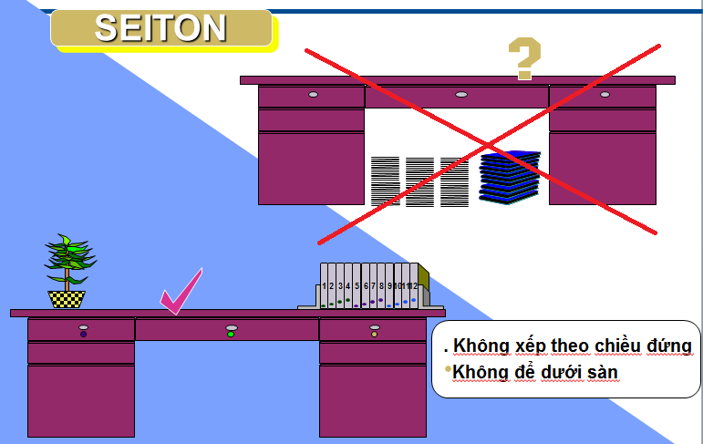

1. Tủ hồ sơ:

* Các hồ sơ, tài liệu, sách… nên được sắp xếp theo chiều dựng đứng, tên tài liệu hướng ra phía ngoài.
* Phân bố một cách rõ ràng vị trí lưu trữ hồ sơ, tài liệu, văn phòng phẩm, trang thiết bị, dụng cụ… trong các ngăn tủ.
* Các file, hộp tài liệu, hồ sơ có dán nhãn nhận biết, icon hình ảnh bên ngoài và có danh mục bên trong để dễ tìm, dễ thấy, dễ lấy, dễ kiểm tra và dễ trả lại.
* Sử dụng biểu mẫu gáy hồ sơ theo thiết kế chung theo thứ tự tăng dần bằng số, chữ cái hoặc icon theo tính chất quan trọng, nội dung hoặc thời gian… của công việc. Nội dung trên gáy hồ sơ ngắn gọn, đảm bảo dễ đọc. Sử dụng biểu mẫu gáy hồ sơ với màu sắc khác nhau để phân loại thứ tự kệ trong cùng 1 tủ.
* Trong mỗi file hồ sơ:
* Sắp xếp thứ tự theo tính chất quan trọng của công việc hoặc thời gian…;
* Dùng giấy màu phân trang để phân biệt, đánh dấu
* Mỗi cá nhân nên chọn một mã màu cho các hồ sơ mà mình quản lý và tránh trùng màu với các hồ sơ khác.
* Mỗi tủ hồ sơ có danh mục chung giúp tra cứu hồ sơ, tài liệu một cách nhanh nhất.
* Mỗi phòng, khu vực có sơ đồ bố trí các tủ đựng hồ sơ, tài liệu, vật dụng.
* Bất kỳ hồ sơ, tài liệu được lưu trong các tủ cá nhân hoặc tủ hồ sơ/tài liệu do cá nhân đó phụ trách được tìm thấy trong vòng không quá 05 phút kể từ khi nhận được yêu cầu.

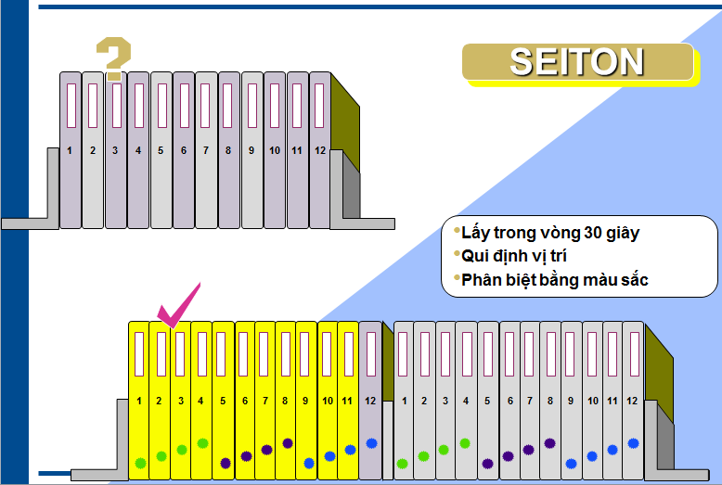

1. Dữ liệu trên máy tính:

* Tên các files, thư mục ngắn gọn, thể hiện được nội dung bên trong.

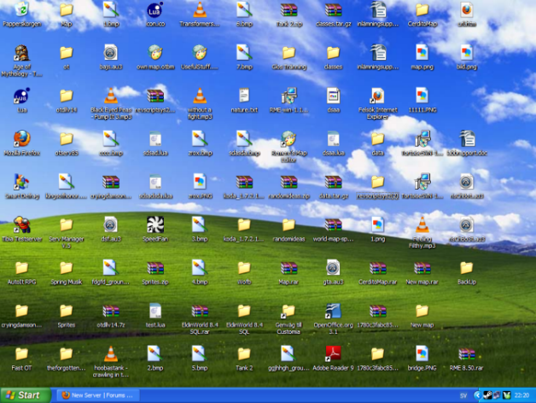 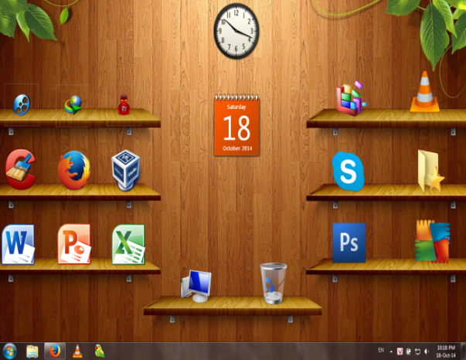

* Các icon, files trên desktop được sắp xếp gọn gàng, dễ thấy theo theo lĩnh vực, chức năng, thời gian…
* Bất kỳ hồ sơ, tài liệu được lưu trong máy tính có thể được tìm trong vòng không quá 03 phút kể từ khi nhận được yêu cầu.

1. 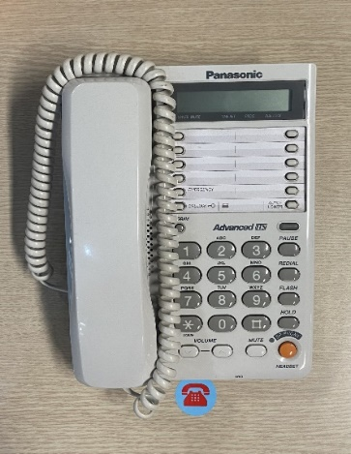**Icon hình ảnh** (Văn phòng Tập đoàn cung cấp):

* Sử dụng icon hình ảnh đồng bộ về kích thước, màu sắc, nội dung. Icon hình ảnh phản ánh được tên, chức năng của vật dụng. Kích thước phù hợp, hình ảnh có màu sắc tươi sáng, dễ nhận biết và phù hợp với kích thước của vật dụng.
* Icon hình ảnh được dán ở vị trí dễ thấy (hoặc bên dưới của dụng cụ, thiết bị), ngay ngắn, không bong tróc.

1. **Đường định danh, định vị** (Văn phòng Tập đoàn cung cấp):

* 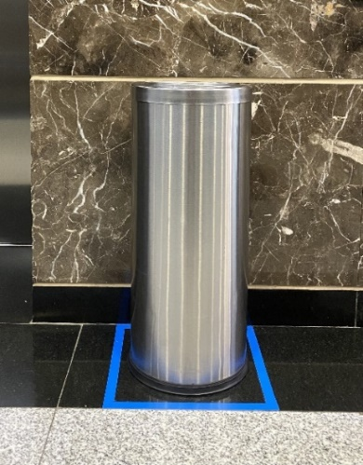Yêu cầu kích thước, cách thức kẻ, sơn/dán, màu sắc phải đồng bộ đảm bảo phù hợp, không quá to so với vật dụng, màu sắc tươi sáng, dễ nhận biết.
* Đường định vị chỉ áp dụng đối với các vật dụng thường xuyên bị dịch chuyển, lấy ra khỏi vị trí (ví dụ thùng rác, bình cứu hỏa…). Đối với các vật dụng rất hiếm khi thay đổi vị trí (bàn làm việc, ghế ngồi…) thì không cần sử dụng đường định vị.
* Đường được sơn/dán ngay ngắn, không xiên vẹo, bong tróc.

# 3. Sạch sẽ (S3)

* Các bước thực hiện như sau:

Xác định khu vực, phân công trách nhiệm và lập lịch vệ sinh cụ thể (ngày/tuần/tháng)

Chuẩn bị đầy đủ thiết bị, dụng cụ vệ sinh

phù hợp với khu vực, vật dụng cần vệ sinh

Vệ sinh theo lịch đã xác định theo nguyên tắc:

* Từ trên xuống dưới – Từ trong ra ngoài;
* Ngăn chặn, giảm thiểu, loại trừ nguồn gây dơ bẩn
* Để thực hiện tốt Sạch sẽ cần trả lời các câu hỏi sau: “VỊ TRÍ ĐÃ SẠCH SẼ CHƯA?”, “VẬT DỤNG ĐÃ SẠCH SẼ CHƯA?”, “KHU VỰC CÓ ĐỦ ÁNH SÁNG KHÔNG?”, “KHU VỰC CÓ MÙI KHÓ CHỊU KHÔNG?”…
* Tiêu chuẩn để đánh giá Sạch sẽ:
* Không có bất kỳ rác thải, bụi bẩn, mạng nhện, thiếu ánh sáng, mùi khó chịu tại nơi làm việc
* Vật dụng được sử dụng luôn trong tình trạng sạch sẽ và an toàn.
* Các nguồn gây mất vệ sinh phải được ngăn chặn, giảm thiểu, loại trừ.
* Các bảng biểu hướng dẫn và tem nhãn rõ ràng.
* Các vật dụng tại nơi làm việc được sắp xếp theo chuẩn, khoa học và mỹ quan.

# 4. Săn sóc (S4)

* Các bước thực hiện việc Săn sóc (S4) như sau:

**Thực hiện Săn sóc (S4)**

* Các tiêu chuẩn hóa S1, S2, S3.
* Mọi người thấu hiểu ý nghĩa và cách làm**.**

Mọi người cùng tham gia thực hiện

Mọi người cùng tham gia cải tiến

Kiểm tra, đánh giá kết quả thực hiện

* Việc thực hiện Săn sóc phải được duy trì thực hiện mọi lúc, mọi nơi với nguyên tắc 3 không “KHÔNG CÓ VẬT VÔ DỤNG – KHÔNG BỪA BÃI – KHÔNG MẤT VỆ SINH”.
* Mỗi bộ phận phải đảm bảo:
* Phân công cho từng nhóm/ CBCNV quản lý 5S cho một khu vực nhất định. Sơ đồ và bảng phân công sẽ được treo trên bảng tin/vị trí dễ thấy của từng bộ phận. Trưởng nhóm 5S của mỗi bộ phận phải đảm bảo tất cả CBCNV cùng tham gia Chương trình 5S và việc thực hiện Chương trình 5S được áp dụng cho tất cả các khu vực/vị trí do mình quản lý.
* Hàng ngày, CBCNV thực hiện Sàng lọc, Sắp xếp, Sạch sẽ (3S) sau khi kết thúc công việc tại bàn làm việc của mình.
* Ít nhất 01 lần/tuần, tất cả Bộ phận thực hiện Sàng lọc, Sắp xếp, Sạch sẽ (3S) theo các khu vực mình quản lý.
* Việc thực hiện Chương trình 5S của từng CBCNV trong Bộ phận phải được kiểm tra, ghi nhận và đánh giá thường xuyên hoặc trong các buổi họp của Bộ phận bằng cách trao đổi trực tiếp với CBCNV.
* Tình hình triển khai thực hiện Chương trình 5S phải được tổng hợp và báo cáo khi được yêu cầu.
* Định kỳ (hàng tháng/ quý) hoặc đột xuất, sắp xếp thời gian, nhân sự để cùng các nhân viên của mình kiểm tra và thực hiện Chương trình 5S hoặc tham gia kiểm tra Chương trình 5S của Cơ quan khi được yêu cầu.
* Sau mỗi đợt đánh giá phải tổ chức họp phổ biến cho CBCNV được biết để rút kinh nghiệm cũng như phát huy kết quả đã đạt được. Biểu dương, khen thưởng các trường hợp làm tốt, nhắc nhở, phê bình, kỷ luật các trường hợp chưa thực hiện tốt 5S.
* Duy trì thường xuyên những việc đã làm, cải tiến liên tục nơi làm việc, điều kiện thiết bị, công nghệ… để đạt được hiệu quả cao hơn..

# 5. Sẵn sàng (S5)

* Các nguyên tắc thực hành 5S được tất cả các CBCNV nhận thức và thực hiện một cách tự giác, trở thành thói quen và duy trì hàng ngày.
* Thực hiện liên tục tạo thành thói quen;
* Học tập và chia sẻ kinh nghiệm thành công trong 5S
* Xây dựng hệ thống kiểm soát bằng mắt: Nhìn là biết ngay;
* Lãnh đạo luôn đi đầu và thể hiện cam kết bằng chính hành động của mình.
* Sau mỗi đợt đánh giá, thông báo cho CBCNV kết quả 5S của mình để rút kinh nghiệm, thực hiện cải tiến 5S. Biểu dương các trường hợp làm tốt và nhắc nhở, phê bình, kỷ luật các trường hợp chưa thực hiện tốt.

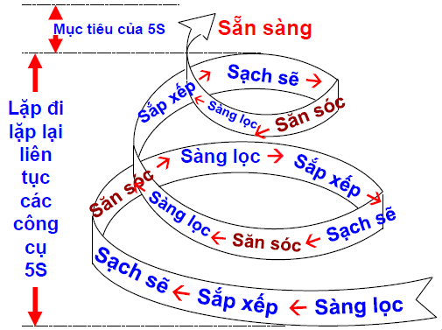

Quy cách gáy hồ sơ cụ thể như sau:

**QUY CÁCH MẪU GÁY HỒ SƠ**

**8 cm**

1. **TÊN PHÒNG/BAN**

* Chữ nằm ngang, tên phòng dưới tên ban. Font chữ: Times New Roman.
* Kích cỡ chữ: 12-13 tùy thuộc vào độ dài tên ban/văn phòng
* Kiểu chữ: viết hoa, in đậm (Bold)
* Màu gáy hồ sơ: ban/văn phòng thống nhất 01 màu hoặc phân biệt màu giữa các phòng.



**BAN TRUYỀN THÔNG**

**VÀ VĂN HÓA DOANH NGHIỆP**

**PHÒNG TƯ TƯỞNG & VHDN**

**TÀI LIỆU 5S**

**Q1 - 2021**

**(Người quản lý – nếu có)**

1. **MÃ SỐ HỒ SƠ:**

* Chữ nằm ngang.
* Kích cỡ chữ: 13-14 tùy thuộc vào độ dài mã hồ sơ.
* Font chữ: Times New Roman.
* Kiểu chữ: viết hoa, in đậm (Bold)
* Có thể sử dụng hệ số đếm 1, 2, 3…/I, II, II I... hoặc chữ cái A, B, C…
* Trong mã hồ sơ phải hiển thị năm của hồ sơ.
* Mã số hồ sơ phải được nằm giữa ô, đảm bảo thẩm mỹ.
* Tên người quản lý hồ sơ (nếu có) để dưới cùng

1. **QUY CÁCH NỘI DUNG TÊN HỒ SƠ:**

* Chữ nằm ngang hoặc dọc.
* Font chữ: Times New Roman.
* Kích cỡ chữ: 13-14 tùy thuộc vào độ dài tên hồ sơ
* Kiểu chữ: viết hoa, in đậm (Bold)
* Vol: Sử dụng khi hồ sơ có nhiều phần (ví dụ Vol 1/2, Vol 2/2…).
* Giãn cách giữa các dòng: giãn cách đủ để đọc các dòng một cách dễ dàng.
* Nội dung tên hồ sơ phải thể hiện được đúng đặc tính hồ sơ (ví dụ: VĂN BẢN ĐI, VĂN BẢN ĐẾN, KẾ HOẠCH, DỰ ÁN…)

**21 cm**

**21,5 cm**

**III. Các bước triển khai**

# 1. Thành lập Tổ thực hiện 5S tại các ban/văn phòng

- Trưởng ban, Chánh văn phòng chịu trách nhiệm chung.

- Tổ trưởng: là 01 đồng chí lãnh đạo ban

- Thành viên: ít nhất có 03 cán bộ (nên cử mỗi phòng 01 người).

- Tổ 5S có trách nhiệm:

* Chịu trách nhiệm chính việc triển khai thực hiện 5S
* Cập nhật, chia sẻ các thông tin về 5S (hình ảnh trước và sau khi cải tiến/ khắc phục…).
* Ghi lại các tồn tại và cải tiến 5S đã thực hiện, định kỳ phổ biến cho các thành viên trong ban/văn phòng
* Tiến hành kiểm tra việc duy trì 5S định kỳ tại ban/văn phòng, tự đánh giá nội bộ dựa trên biểu mẫu của hướng dẫn thực hành 5S.
* Tham gia các đợt kiểm tra, đánh giá về 5S của Cơ quan.
* Đề xuất các giải pháp cải tiến hệ thống, khen thưởng các cá nhân thực hiện tốt 5S với Tổ triển khai, thực hiện CNVHDK.

# 2. Xây dựng và đăng ký tiến độ thực hiện.

- Các ban/văn phòng xây dựng tiến độ thực hiện với từng S, đưa ra giải pháp cụ thể theo hiện trạng hiện có của từng ban/văn phòng.

- Đăng ký thời gian cụ thể triển khai, hoàn thành với Tổ triển khai, thực hiện CNVHDK (qua ban TT&VHDN) không vượt quá thời gian theo kế hoạch chung.

# 3. Định kỳ đánh giá.

- Các ban/văn phòng định kỳ hàng tháng tiến hành tự đánh giá nội bộ

- Tổ triển khai, thực hiện CNVHDK định kỳ tuần cuối của tháng cuối quý tiến hành đánh giá toàn bộ các ban/văn phòng.

- Cách thức đánh giá:

* Dùng thẻ đỏ (mẫu 1): thẻ đỏ được đặt tại vị trí dễ nhìn tại ban/văn phòng
* Khi phát hiện vấn đề 5S, ghi nội dung theo yêu cầu trong thẻ đỏ gắn thẻ vào nơi phát hiện vi phạm 5S.
* Người có trách nhiệm sẽ nhìn thấy và thực hiện việc cải tiến.
* Các cá nhân trong phòng/ban cũng có thể dùng thẻ đỏ để giúp đồng nghiệp cải thiện 5S.
* Khi tham quan để kiểm tra chéo giữa các phòng/ban với nhau, thẻ đỏ cũng được dùng để khách tham quan giúp tìm ra các lỗi 5S.
* Đánh giá theo bảng tiêu chí (mẫu 2).

- Tổ triển khai, thực hiện CNVHDK sau khi đánh giá chỉ ra các điểm cần cải tiến 5S thống nhất cùng bộ phận được đánh giá.

**4. Cải tiến**

- Sau mỗi đợt đánh giá các ban/văn phòng tổng hợp các điểm cần cải tiến 5S (mẫu 3) đăng ký với Tổ triển khai, thực hiện CNVHDK (qua ban TT&VHDN) làm căn cứ đánh giá lần tiếp theo.

**Mẫu 1 – 5S**

|  |  |
| --- | --- |
| **THẺ ĐỎ 5S** | |
| **Nơi phát hiện** |  |
| **Tên hạng mục** |  |
| **Số lượng** |  |
| **Ngày phát hiện** |  |
| **Người gắn thẻ** |  |
| **Phòng/Ban** |  |
| **Mô tả phát hiện:** | |
| **Đề xuất:** | |

**Mẫu 2 – 5S**

**BẢNG TIÊU CHÍ ĐÁNH GIÁ CHƯƠNG TRÌNH 5S**

**------------------------------**

**Thời gian đánh giá:**

**Bộ phận được đánh giá:**

**Nhóm đánh giá:**

**Phương thức:** Vòng tròn số điểm tương ứng, phù hợp với các vấn đề, nội dung, bằng chứng đã quan sát được tại vị trí/khu vực đánh giá.

**Thang điểm:** Trên 70% vị trí/khu vực/hồ sơ được kiểm tra đánh giá là không tốt(1 điểm); từ40% đến 70 % vị trí/khu vực/hồ sơ được kiểm tra đánh giá là không tốt(2 điểm); từ20% đến 40 % vị trí/khu vực/hồ sơ được kiểm tra đánh giá là không tốt (3 điểm); từ 05% đến 20 % vị trí/khu vực/hồ sơ được kiểm tra đánh giá là không tốt (4 điểm); dưới 05% vị trí/khu vực/hồ sơ được kiểm tra đánh giá là không tốt (5 điểm).

*Lưu ý:* *tại từng ô “Cụ thể” ghi rõ tổng số bằng chứng không tốt/ tổng số vị trí/khu vực/hồ sơ đã thực hiện kiểm tra đánh giá (ví dụ: không tốt 03/10, 05/10…)*

**Căn cứ:** Đánh giá viên tiến hành đánh giá khu vực được phân công dựa trên các câu hỏi đánh giá dưới đây:

**Điểm Seiri**

**/20**

|  |  |  |  |  |  |  |
| --- | --- | --- | --- | --- | --- | --- |
| **S1 - Sàng lọc (SEIRI)**  **Điểm Seiri**  **/20**  Đánh giá yêu cầu về sàng lọc tại khu vực bao gồm: phân loại những thứ cần thiết và không cần thiết. ***Những thứ không cần thiết và không dùng đến phải được loại bỏ khỏi khu vực làm việc***. | Rất  kém | Kém | Tốt | Rất tốt | Tuyệt vời | |
| 1. Có còn giữ các vật dụng văn phòng phẩm hoặc vật dụng cá nhân không cần thiết? | 1 | 2 | 3 | 4 | 5 | |
| Cụ thể: | | | | | |
| 2. Có còn lưu trữ các tài liệu, hồ sơ không có giá trị sử dụng do đã lỗi thời hoặc quá hạn lưu trữ quy định không? | 1 | 2 | 3 | 4 | 5 | |
| Cụ thể: | | | | | |
| 3. Lối đi, góc tủ, nóc tủ, gầm bàn ghế …có còn lưu giữ, tồn chứa các đồ vật hư hỏng hoặc không còn giá trị sử dụng không? | 1 | 2 | 3 | 4 | 5 | |
| Cụ thể: | | | | | |
| 4. Có khả năng phân biệt, nhận diện một cách trực quan giữa các vật dụng còn giá trị sử dụng so với vật dụng bị hư hỏng? | 1 | 2 | 3 | 4 | 5 | |
| Cụ thể: | | | | | |
| **S2 - Sắp xếp (SEITON)**  Đánh giá việc sắp xếp mọi thứ đã được xem là cần thiết sau khi sàng lọc đảm bảo ngăn nắp, đúng vị trí và thuận tiện cho việc ***dễ tìm, dễ lấy, thấy, dễ lấy, dễ kiểm tra, dễ trả lại*** | Rất kém | Kém | Tốt | Rất tốt | Tuyệt vời | |
| 5. Hệ thống tài liệu, hồ sơ (bản cứng và bản mềm) có được thiết lập thành các file, folder theo tính chất và lưu trữ đúng vị trí một cách hệ thống (master list, đánh dấu hồ sơ, tài liệu…), trực quan và bất cứ ai có trách nhiệm cũng có thể truy cập trong vòng 05 phút (đối với file cứng) và 03 phút (đối với file mềm)? | 1 | 2 | 3 | 4 | 5  **Điểm**  **Seiton**  **/20** | |
| Cụ thể: | | | | | |
| 6. Bàn ghế, máy tính, máy in, điện thoại, bình nước uống… được kê đặt ngay ngắn đúng vị trí đã quy định, thuận tiện, hợp lý, an toàn và thẩm mỹ không? | 1 | 2 | 3 | 4 | 5 | |
| Cụ thể: | | | | | |
| 7. Hệ thống dây điện, dây mạng, dây điện thoại…có được bó buộc thích hợp, dễ nhận diện, an toàn và thẩm mỹ không? | 1 | 2 | 3 | 4 | 5 | |
| Cụ thể: | | | | | |
| 8. Tủ hồ sơ, ngăn kéo… được gắn nhãn và các vật dụng bên trong có được sắp đặt ngay ngắn không? | 1 | 2 | 3 | 4 | 5 | |
| Cụ thể: | | | | | |
| **S3 - Sạch sẽ (SEISO)**  Đánh giá về công tác vệ sinh qua việc **loại bỏ rác thải, bụi bặm khỏi nơi làm việc**. | Rất kém | Kém | Tốt | Rất tốt | Tuyệt vời  **Điểm**  **Seiso**  **/20** | |
| 9. Trách nhiệm làm vệ sinh, giữ cho mọi thứ ở nơi làm việc được sạch sẽ có được xác định và duy trì thực hiện đầy đủ không? | 1 | 2 | 3 | 4 | 5 | |
| Cụ thể: | | | | | |
| 10. Các lối đi, sàn nhà, tường, rèm cửa và các vật dụng khác như tủ, kệ, giá, bàn ghế… có rác thải, bụi bám hoặc bất cứ dấu hiệu nào của tình trạng vệ sinh, thẩm mỹ kém hay mất an toàn không? | 1 | 2 | 3 | 4 | 5 | |
| Cụ thể: | | | | | |
| 11. Các giấy dán, nhãn tủ, ngăn bàn, hồ sơ, tài liệu… đã lỗi thời, hư hỏng, sờn rách, tróc keo hoặc bẩn không? | 1 | 2 | 3 | 4 | 5 | |
| Cụ thể: | | | | | |
| 12. Có đủ số lượng các thùng rác (ít nhất 01 thùng rác/phòng làm việc) và chúng có được giữ sạch sẽ, thường xuyên hay không? | 1 | 2 | 3 | 4 | 5 | |
| Cụ thể: | | | | | |
| **S4 – Săn sóc (SEIKETSU)**  Đánh giá việc duy trì thực hiện 3S đầu tiên và sự nhận thức rõ về cải tiến, nâng cao tiêu chuẩn thực hiện. | Rất kém | Kém | Tốt | Rất tốt | Tuyệt vời | |
| 13. Qua kiểm tra phỏng vấn, các CBCNV tại khu vực thấu hiểu và nhận thức rõ các nguyên tắc và mục đích của từng “S” của công cụ cải tiến 5S hay không? | 1 | 2 | 3 | 4 | 5  **Điểm Seiketsu**  **/25** | |
| Cụ thể: | | | | | |
| 14. 3S (Seiri – Seiton – Seiso) có được duy trì và thực hiện thường xuyên hay không? | 1 | 2 | 3 | 4 | 5 | |
| Cụ thể: | | | | | |
| 15. Có xem xét và thực hiện kịp thời các biện pháp khắc phục thích hợp đối với các nội dung chưa phù hợp và các khuyến nghị sau đánh giá 5S trước đó? | 1 | 2 | 3 | 4 | 5 | |
| Cụ thể: | | | | | |
| 16. Có áp dụng các biện pháp cần thiết để đảm bảo việc thực hiện 5S được duy trì thường xuyên và được cải tiến liên tục (như thiết lập các quy định trách nhiệm 5S tại khu vực, duy trì Bảng phân công vệ sinh, sử dụng các biểu mẫu tự kiểm tra 5S tại khu vực, thiết lập hệ thống Phiếu đề xuất cải tiến..)? | 1 | 2 | 3 | 4 | 5 | |
| Cụ thể: | | | | | |
| 17. Các ý tưởng, khuyến nghị cải tiến từ CBCNV có được ghi nhận, xem xét, đánh giá và thực hiện thích hợp để thu hút sự tham gia của CBCNV không? | 1 | 2 | 3 | 4 | 5 | |
| Cụ thể: | | | | | |
| **S5 – Sẵn sàng (SHITSUKE)**  Các nguyên tắc thực hành 5S được nhận thức và luôn gắn liền với công việc, chức năng, nhiệm vụ được phân công tại từng bộ phận một cách tự giác và trở thành thói quen hàng ngày của CBCNV. | Rất kém | Kém | Tốt | Rất tốt | Tuyệt vời | |
| 18. Vai trò, trách nhiệm thực hiện 5S của CBCNV có được xác định rõ ràng và cụ thể không? | 1 | 2 | 3 | 4 | 5 | |
| Cụ thể: | | | | | |
| 19. CBCNV trong bộ phận có duy trì tính kỷ luật cao và nghiêm túc trong việc thực hiện các quy định do Cơ quan đề ra mà không cần lãnh đạo nhắc nhở hay không? | 1 | 2 | 3 | 4 | 5 | |
| Cụ thể: | | | | | |
| 20. Các kết quả đánh giá 5S và các kế hoạch cải tiến sau đó có được lập, công khai, duy trì, cập nhật và được thông tin đến mọi người liên quan? | 1 | 2 | 3 | 4 | 5 | |
| Cụ thể: | | | | | |
| 21. Các kết quả trên có được đưa vào thảo luận cùng các nội dung khác tại cuộc họp chung của ban/văn phòng không? | 1 | 2 | 3 | 4 | 5 | |
| Cụ thể: | | | | | |
| 22. Các hướng dẫn công việc và các quy trình sẵn có ở nơi làm việc và được xem xét, cập nhật có hiệu lực không? | 1 | 2 | 3 | 4 | 5 | |
| Cụ thể: | | | | | |
| **Tổng cộng*:***  *(Bằng tổng số điểm đạt được theo từng S)* | …………**/110** | | | | | |
| **Tỉ lệ so với điểm tối đa:**  *(22 mục đánh giá * 5 điểm/mục)* | …………/110 điểm * 100% = ……….**%** | | | | | |
| **Tiêu chí xếp loại từ kết quả đánh giá cho điểm:** | Loại A: >= 80 %  Loại B: 60 – 79%  Loại C: 30 – 59%  Loại D: < 30% | | | | | 🞏  🞏  🞏  🞏 |
| **Điểm và xếp loại từ kỳ đánh giá gần nhất:** | Điểm: …….  Xếp loại: ……. | | | | | |
| **Đánh giá mức độ thay đổi (+ / -):** |  | | | | | |

**Điểm**

**Seiketsu**

**/25**

**Mẫu 3 – 5S**

**BẢNG TỔNG HỢP CÁC ĐIỂM CẦN CẢI TIẾN 5S**

**Phòng/Ban:**

**Thời gian đánh giá 5S:**

|  |  |  |  |  |
| --- | --- | --- | --- | --- |
| TT | **Điểm cần cải tiến** | **Biện pháp** | **Thời hạn** | **Lưu ý** |
|  |  |  |  |  |
|  |  |  |  |  |
|  |  |  |  |  |
|  |  |  |  |  |
|  |  |  |  |  |
|  |  |  |  |  |
|  |  |  |  |  |

**THÀNH VIÊN TỔ 5S TỔNG HỢP LÃNH ĐẠO BAN**